Міністерство освіти і науки України

Національний технічний університет

«Харківський політехнічний інститут»

Навчально-науковий інститут комп’ютерних наук та інформаційних технологій

ЗВІТ

про виконання лабораторної роботи №1

Варіант 7

за дисципліною

«Алгоритми і структури даних»

Виконав:

студент групи КН-320Б

Миргород В.І.

Перевірила:

старший викладач

Мошко Є.О.

Харків 2022

**Лабораторна робота №1**  
Тема лабораторної роботи: Двозв’язні та кільцеві списки та робота з ними.

Мета: ознайомитися із основними способами організації списків та  
особливостями їх програмної реалізації. Набути практичних навичок по роботі зі двозв’язними та кільцевими списками.

Завдання за варіантом:

Список, вузли якого мають змінну типу double у якості даних.

Завдання:

* сформувати список
* додати елемент до списку
* вилучити вказаний елемент зі списку
* визначити кількість елементів у списку
* поміняти два сусідні елементи місцями
* очистити список

Дії виконати з двозв’язним списком та двозв’язним кільцевим списками.

Аналіз завдання:

Список складається з множини вузлів, що зберігають потрібний тип даних, я також покажчик на інший елемент. У випадку з двозв’язними списками, кожен вузел має у собі покажчик на попередній та наступний вузли списку. При чому для кільцевого списку останній вузел списку має покажчик на перший елемент, і навпаки.

Список має покажчики на початковий вузел (head) та останній вузел (tail).

Структура вхідних та вихідних даних:

Дані вводяться користувачем з консолі або зчитуються з файлу. Результат виводиться до консолі та у файл. Тип даних – double.

Алгоритм розв’язання задачі:

Спочатку у функції main створюємо список. Конструктор за умовою встановлює значення NULL для голови та хвоста списку. Кількість вузлів дорівнює 0.

class List {

public:

Node* head;

Node* tail;

int count;

List() {

head = NULL;

tail = NULL;

count = 0;

}

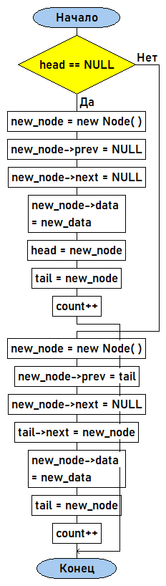}

Щоб додати вузли до списку, викорустовується метод AddEnd. У якості параметрів метод отримує дані типу double. Метод додає новий вузол в кінець списку та створює нові зв’язки між попередніми та наступними вузлами за допомогою покажчиків на вузел.

void List::AddEnd(Data* new_data) {

if (head == NULL) {

Node* new_node = new Node();

new_node->prev = NULL;

new_node->next = NULL;

new_node->data = new_data;

head = new_node;

tail = new_node;

count++;

return;

}

Node* new_node = new Node();

new_node->prev = tail;

new_node->next = NULL;

tail->next = new_node;

new_node->data = new_data;

tail = new_node;

count++;

}

Метод Delete дозволяє видалити один елемент зі списку. У якості параметра отримує номер елемента, який потрібно видалити. Також відбувається перевірка на можливість видалення. У разі наявності такого елемента у списку видаляє дані, що зберігалися у вузлі, та змінює зв’язки між покажчиками на попередній та наступний елементи.

void List::Delete(int num) {

Node* cur = head;

if (num > count)

return;

for (int i = 1; i < num; i++)

cur = cur->next;

if ((cur == head) && (cur == tail)) {

head = NULL;

tail = NULL;

}

else if (cur == head) {

cur->next->prev = NULL;

head = cur->next;

}

else if (cur == tail) {

cur->prev->next = NULL;

tail = cur->prev;

}

else {

cur->prev->next = cur->next;

cur->next->prev = cur->prev;

}

delete cur->data;

delete cur;

count--;

}

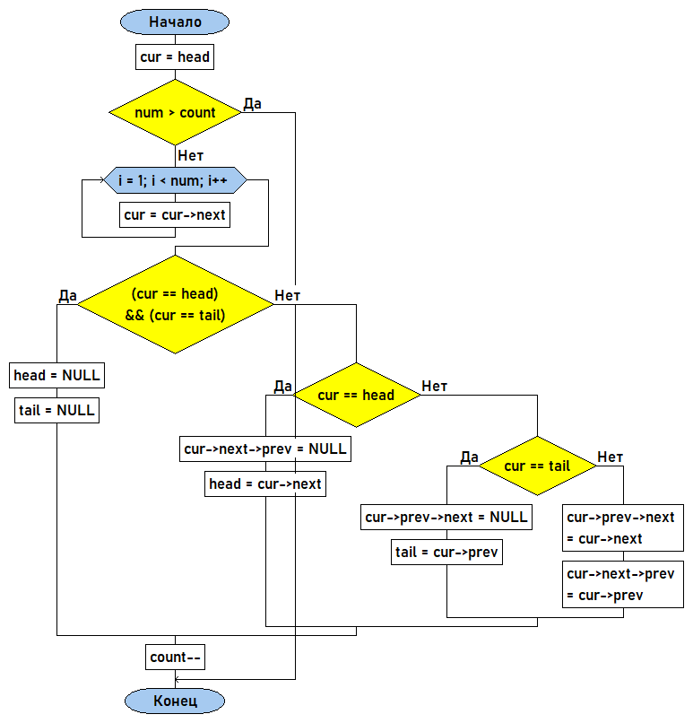

Метод Swap дозволяє поміняти місцями 2 сусідні елементи. У якості параметрів отримує 2 цілих числа – номери елементів, що потрібно поміняти місцями. Також перевіряється правильність введення номерів елементів.

void List::Swap(int num1, int num2) {

if ((num1 != num2 + 1) && (num2 != num1 + 1)) {

cout << "Это не соседние элементы!\n";

return;

}

if ((num1 > count) || (num2 > count)) {

cout << "Неправильно введен номер элемента!\n";

return;

}

if (num1 == num2)

return;

Node* p1 = head;

for (int i = 1; i < num1; i++) {

p1 = p1->next;

}

Node* p2 = head;

for (int i = 1; i < num2; i++) {

p2 = p2->next;

}

}

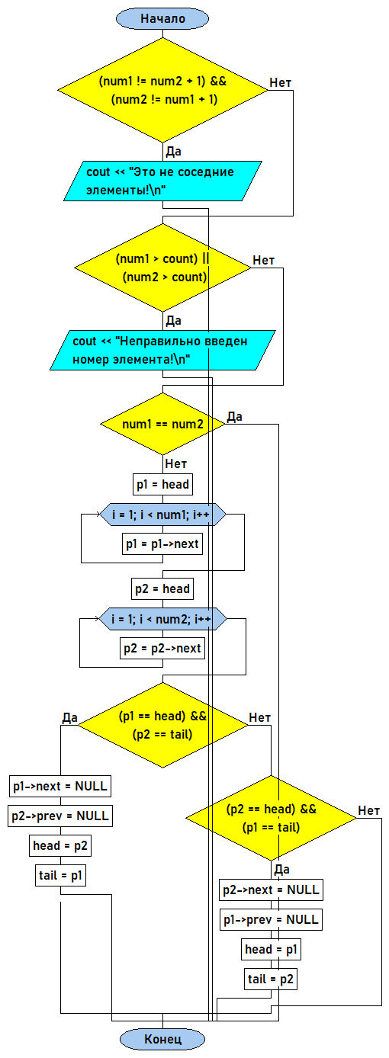 if ((p1 == head) && (p2 == tail)) {

p1->next = NULL;

p1->prev = p2;

p2->next = p1;

p2->prev = NULL;

head = p2;

tail = p1;

return;

}

else if ((p2 == head) && (p1 == tail)) {

p2->next = NULL;

p2->prev = p1;

p1->next = p2;

p1->prev = NULL;

head = p1;

tail = p2;

return;

}

}

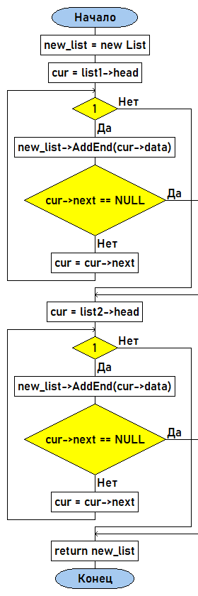Метод AddList створює новий список, який складається з двох списків: початковий список, з яким проводились дії, та новий список, який дописується в кінець основного списку. Метод повертає список покажчик на новий список, й надалі він використовується як основний.

List* List::AddList(List* list1, List* list2) {

List* new_list = new List;

Node* cur = list1->head;

while (1) {

new_list->AddEnd(cur->data);

if (cur->next == NULL)

break;

cur = cur->next;

}

cur = list2->head;

while (1) {

new_list->AddEnd(cur->data);

if (cur->next == NULL)

break;

cur = cur->next;

}

return new_list;

}

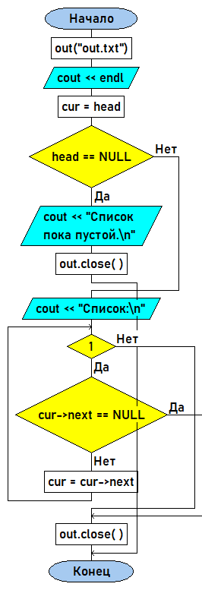Метод Show дозволяє вивести в консоль список, а також виводить у файл останній вигляд списку. Нічого не отримую у параметрах, та нічого не повертає. У разі, якщо список ще не має елементів, виводить відповідне повідомлення.

void List::Show() {

ofstream out("out.txt");

cout << endl;

Node* cur = head;

if (head == NULL) {

cout << "Список пока пустой.\n";

out.close();

return;

}

cout << "Список:\n";

while (1) {

cout << cur->data->v << " ";

out << cur->data->v << " ";

if (cur->next == NULL)

break;

cur = cur->next;

}

out.close();

}

При завершенні програми всі динамічні структури видаляються з пам’яті. В файлі залишається остання збережена копія списку.

Результати роботи програми:

Консольне вікно

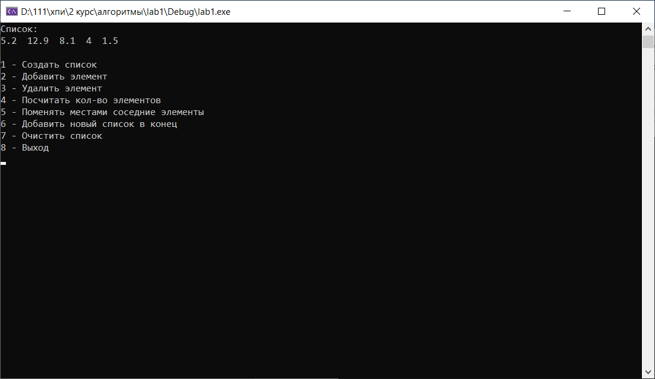

Файл із списком

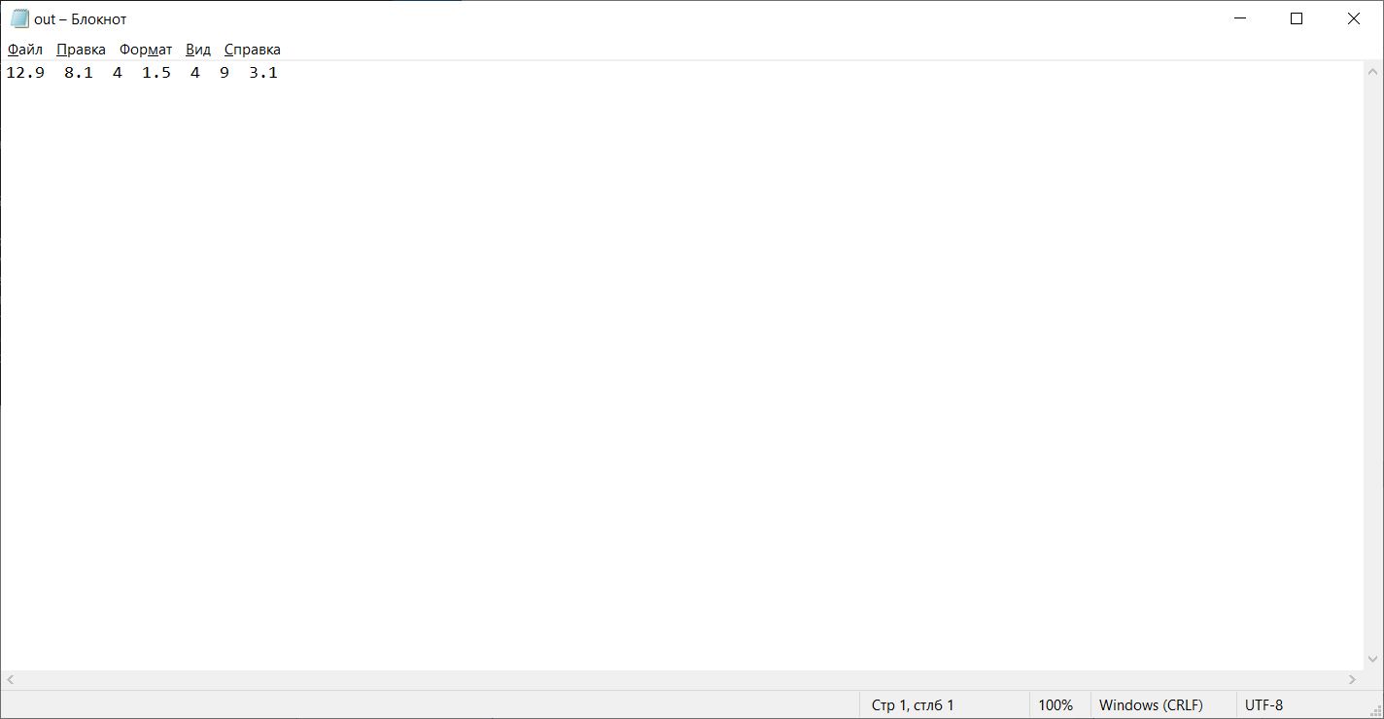

Висновки:

Двозв’язний список – динамічна лінійна структура даних з послідовним доступом до елементів. Двозв’язний список складається з вузлів, що мають покажчики на наступний та попередній елемент, а також зберігають дані.

Двозв’язний кільцевий список відрізняється тим, що останній елемент вказую на перший, й навпаки. Кільцевий список дозволяє виконувати всі ті ж дії, що й звичайний двозв’язний список, але під час роботи з першим та останнім елементами списку потрібно пам’ятати про покажчики. В будь-якому непустому кільцевому списку покажчик на попередній та наступний елемент зберігає адресу вузла.

Зв’язні списки дозволяють працювати з елементами, надаючи майже всі функції обробки звичайного масиву, але деякі дії для них виконуються швидше та зручніше, наприклад, додавання чи видалення елементів.